

垦荒人集团
高薪看世界、职等你来选

垦荒人集团西安运营中心
2020校园招聘计划





垦荒人集团是一家面向全球开展系列产地、优品、甄选食品的经营推广企业。公司以“人品天地间 诚信垦荒人” 为核心价值观，在严把质量关和食品安全关的同时建立企业的诚信道德体系，勇于承担相应的社会责任， 提高自身的综合实力以及核心竞争力，为国人打造健康安全的餐桌文化，也为中国食品安全保驾护航。

原产地
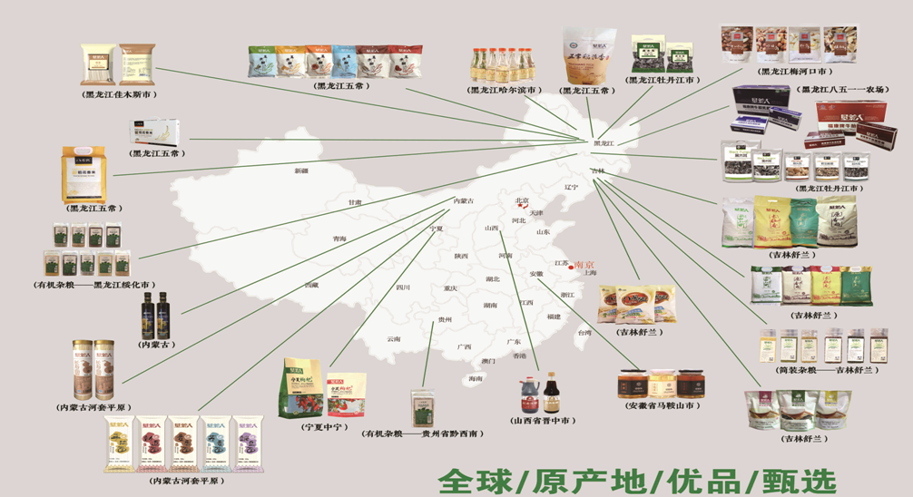

垦荒人集团是一家面向全球开展系列产地、优品、甄选食品的经营推广企业。公司产品七大品系、三百多种单品。包括米面粮油乳、南北干货、茶饮冲调、休闲食品、调味酱料、酒水饮料、保健食品。

产品类别



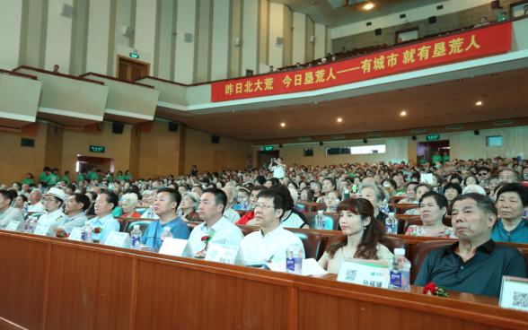
上海站
河南站
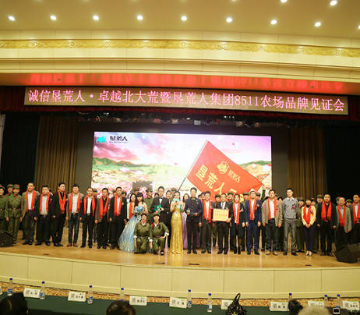
合肥站
青岛站

福州站
南京站

厦门站
广州站
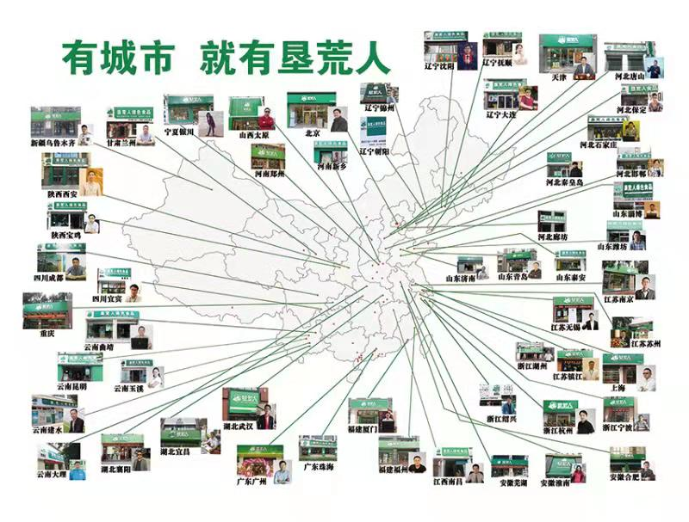
有城市 就有垦荒人
Reclamation of people
公益活动
作为全球开展系列产地优品甄选及特色农副产品、营养型健康食品配送经营推广的重点样板企业， 垦荒人店面已经遍布全国大部分省会城市及重要地级市。 垦荒人以社会责任为己任，不仅关注中国食品安全问题，同时积极参加公益慈善事业，以实际行动回馈社会。
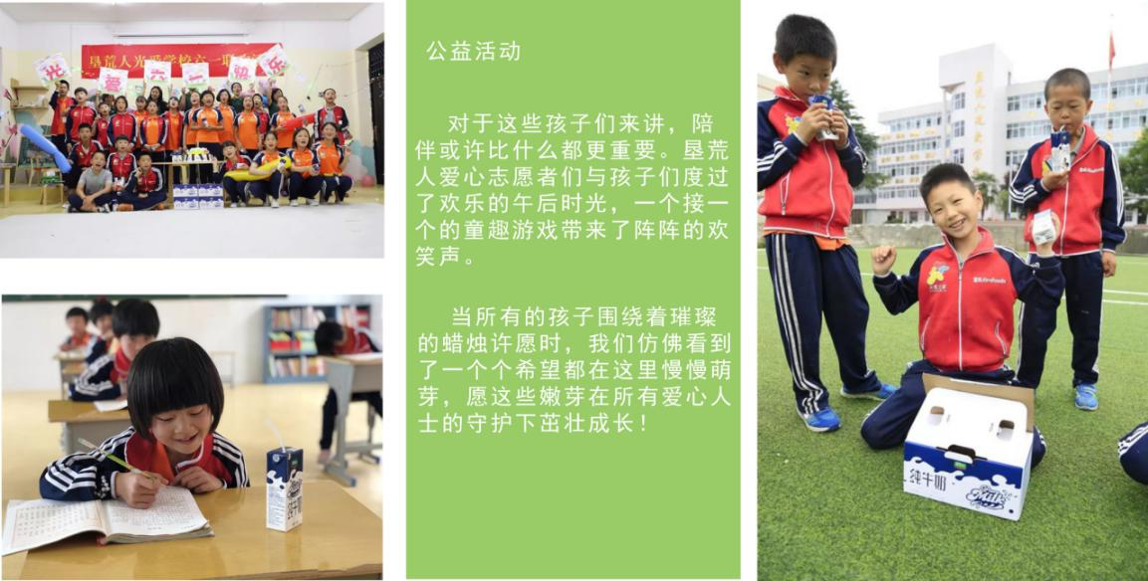

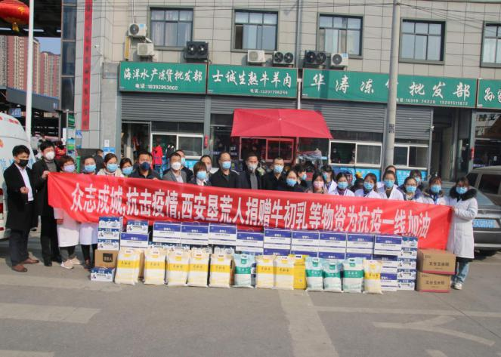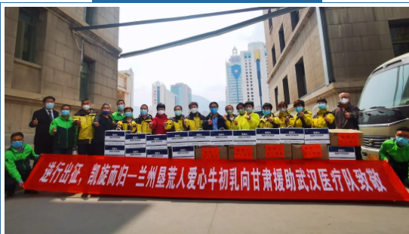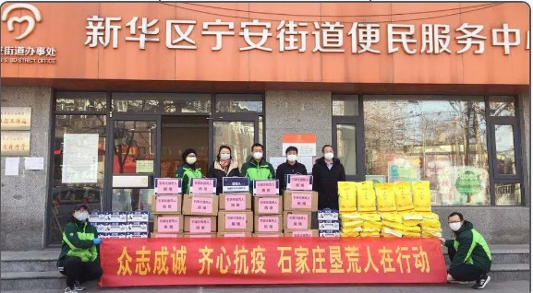
企业荣誉

2014年8月
垦荒人获得中国社会福利基金会、光爱慈善基金颁发的
“最具社会责任奖”。
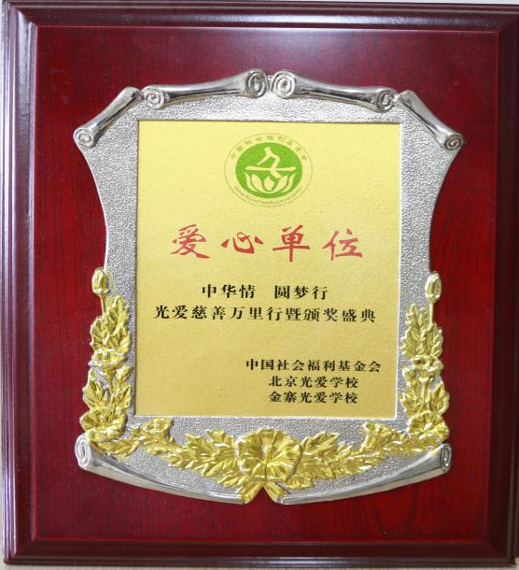
2017年1月16日
在北京钓鱼台国宾馆举行的“中华情·圆梦行”光爱慈善万里行暨颁奖盛典上
垦荒人被中国社会福利基金授予“爱心单位奖”。
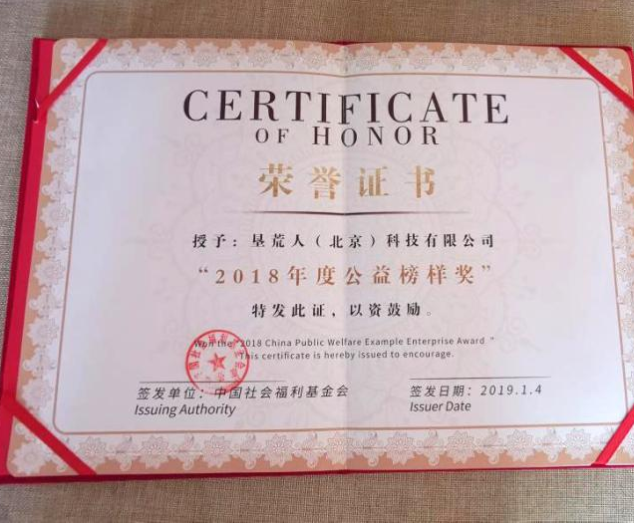
2019年1月4日
垦荒人被中国社会福利基金会授予
“2018年度公益榜样奖”。
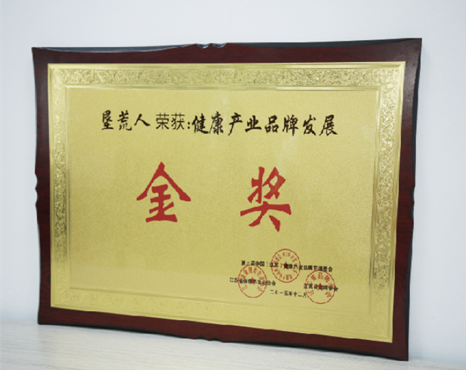
2015年12月23日
垦荒人在第三届中国健康产业品牌节荣获了
“健康产业品牌发展”金奖。

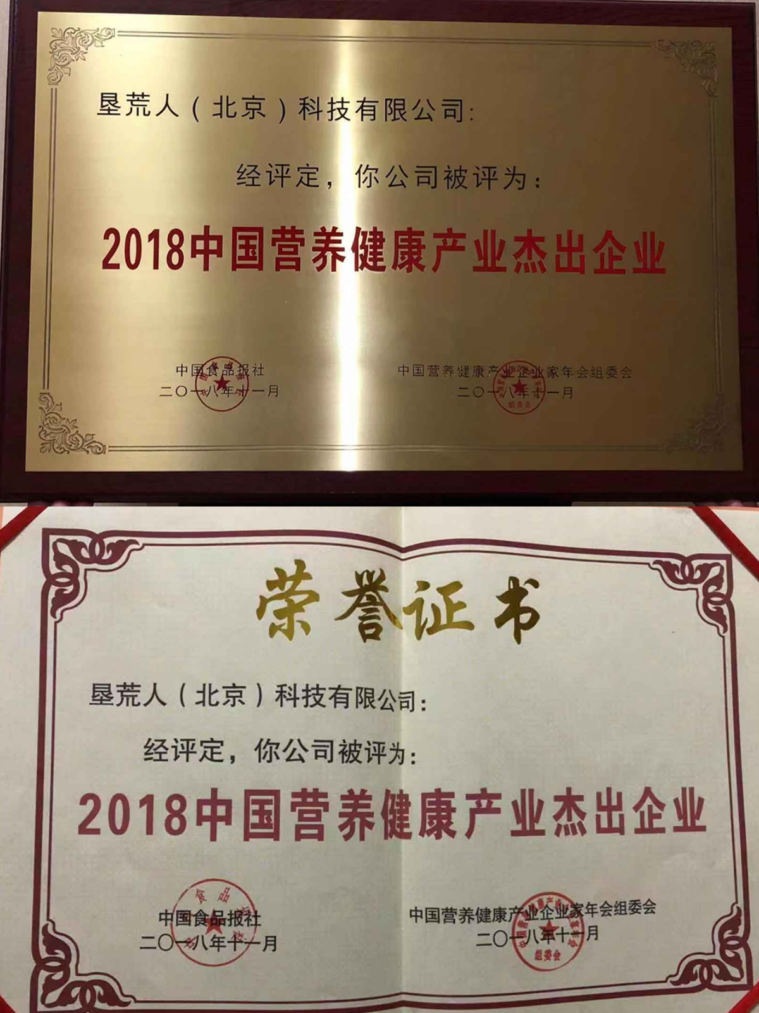

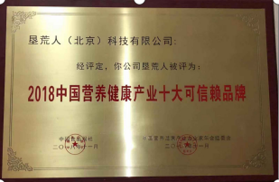
垦荒人生产基地+垦荒人连锁门店
将军牧业 垦荒人虎林乳品基地
垦荒人云山农场基地 垦荒人八五一一农场乳品基地
垦荒人佳木斯生产基地
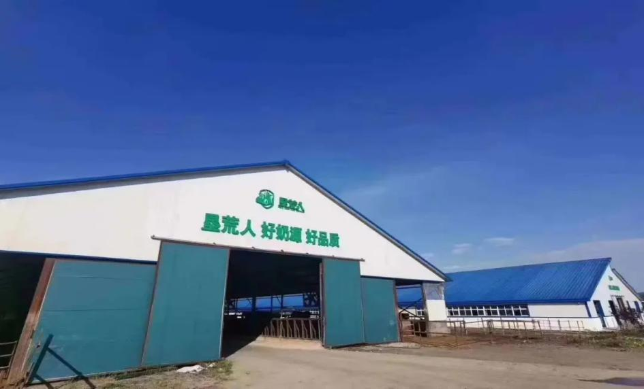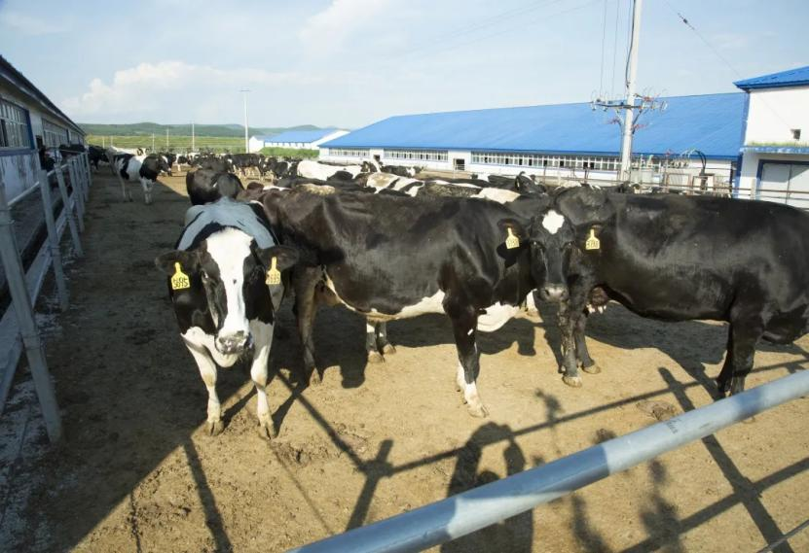

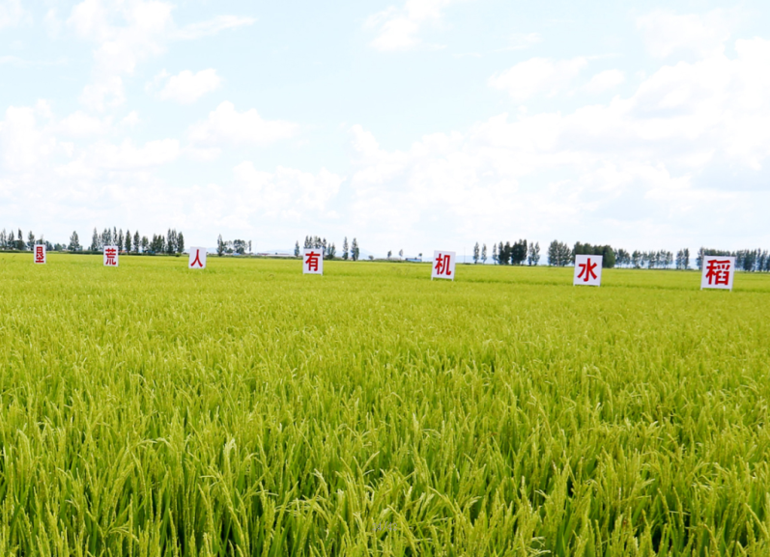

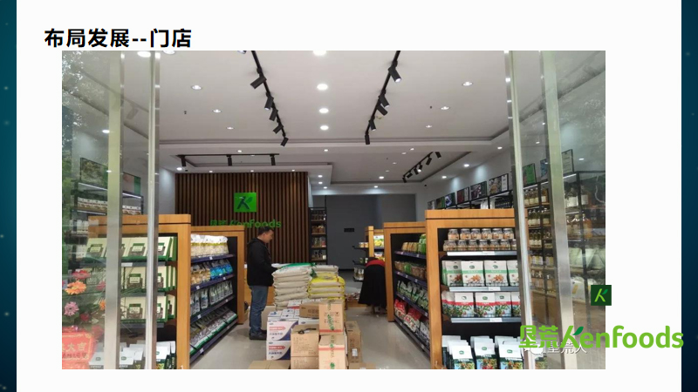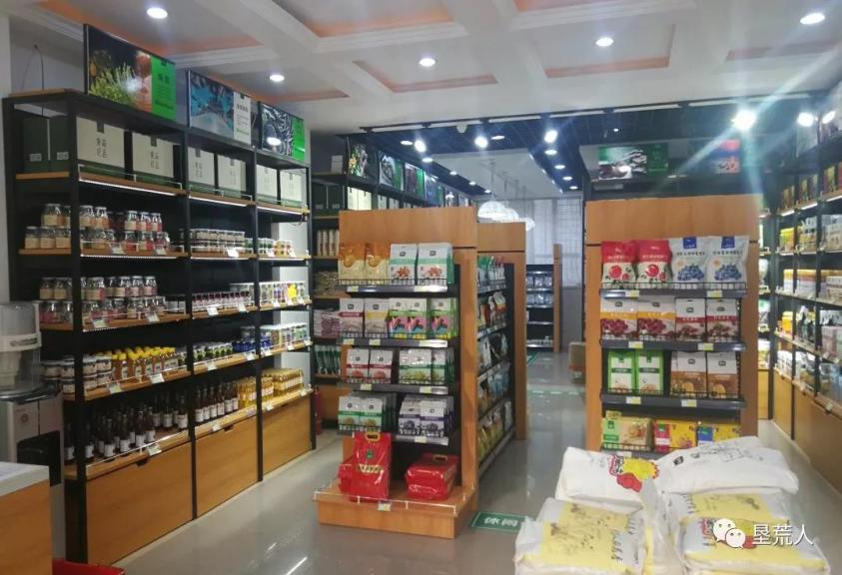
品牌力量
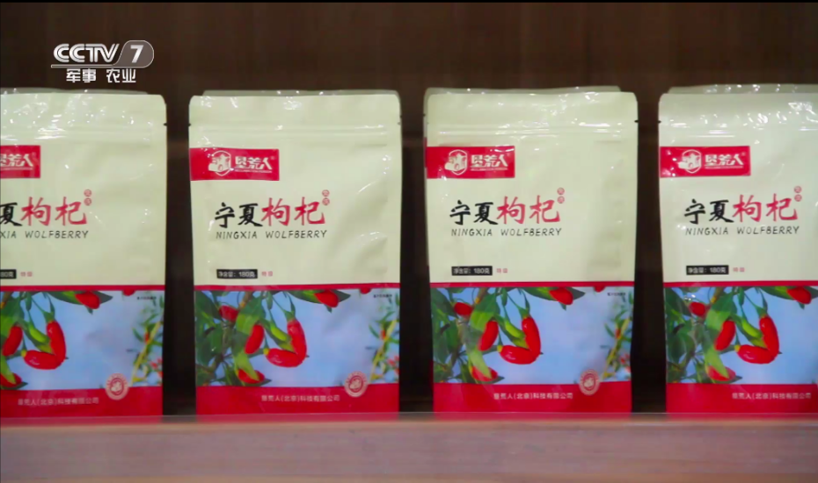

团队风采
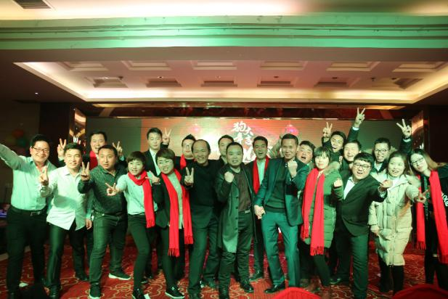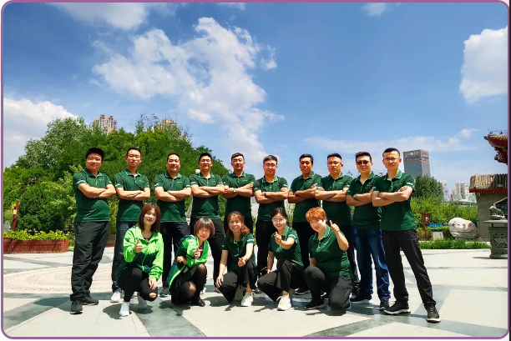
成长与晋升
总监

管理中心

（见习）专员

部门主管

部门经理

成长与晋升

市场部

区域经理

零售部

见习店长

运营主管

店长

运营经理

见习部长

销售部长

销售经理

2020年我公司诚招以下岗位：学生干部优先，能力突出者不限专业
市场部：
- 储备干部：20-30人
底薪4000元/月+绩效奖金+高额提成+免费公寓+各项福利+分红，年薪资范围8-12万。
专业要求：电子商务、工商企业管理、连锁经营管理、物流管理、农业生物技术、食品生物技术、食品营养与检测、绿色食品生产与检测、农产品加工与检测等相关专业。
零售连锁部：
1，见习店长：10人
底薪2500元--3500元/月+提成+免费公寓+各项福利+分红奖金，年薪资范围5-7万。
专业要求：电子商务、工商企业管理、连锁经营管理、物流管理、农业生物技术、食品生物技术等相关专业。
管理中心：10人 实习期2500元/月+奖金，转正后（3-4）K+奖金
1，人事专员 3人 人力资源、行政管理、公共管理、工商管理、语言类专业
2，设计文案 2人 计算机应用技术、计算机信息处理、动漫设计与制作专业
3，财务助理 3人 会计、审计、财务管理等相关专业
4，客服专员 2人 公共管理、物流管理、语言类等及其他专业
一经正式录用，你将享受到公司以下福利：
1、广阔的晋升空间
2、免费提供家庭式住宿，步行十五分钟到公司
3、转正后，缴纳社保及商业保险
4、完善的培训体系（企业内训+带薪外训）
5、工作满一年的享受工龄补贴
6、不定期聚餐、娱乐、旅游及出国游
7、优秀员工表彰奖金

不丧不佛系，青年需努力。即将走向社会的你，会选择怎样的道路？渴望怎样的人生？如果还没想好，请先与我们一起--同心同行、展翅飞翔。
地 址：西安市碑林区含光北路1号 联系人：樊先生
电 话：029-85225494 87872521 15353531338
集团公司网址：www.kenhuangren.com
微信公众平台： 倡导绿色有机生活 造福人类幸福健康

